衡山县卫健系统

2018年部门决算

目录：

第一部分 衡山县卫健局单位概况
一、部门主要职责
二、机构设置
第二部分 衡山县卫健局2018年度部门决算表
一、收入支出决算总表
二、收入决算表
三、支出决算表
四、财政拨款收入支出决算总表
五、一般公共预算财政拨款支出决算表
六、一般公共预算财政拨款基本支出决算表
七、一般公共预算财政拨款“三公”经费支出决算表
八、政府性基金预算财政拨款收入支出决算表
第三部分 衡山县卫健局2018年度部门决算情况说明
一、收入支出决算总体情况说明
二、收入决算情况说明
三、支出决算情况说明
四、财政拨款收入支出决算总体情况说明
五、一般公共预算财政拨款支出决算情况说明
六、一般公共预算财政拨款基本支出决算情况说明
七、一般公共预算财政拨款“三公”经费支出情况决算情况说明
八、预算绩效情况说明
九、其他重要事项的情况说明
第四部分 名称解释
第五部分 附件

第一部分 衡山县卫健局单位概况

一、部门主要职责
（一）贯彻执行国家、省、市卫生和计划生育工作的方针、政策和法律法规。拟订全县卫生和计划生育、中医药事业发展的政策和措施。负责协调推进全县医药卫生体制改革和医疗保障，统筹规划全县卫生和计划生育服务资源配置，指导区域卫生和计划生育规划的编制和实施。
（二）负责全县疾病预防控制规划、免疫规划、严重危害人民健康的公共卫生问题的干预措施并组织落实，制定全县卫生应急和紧急医学救援预案、突发公共卫生事件监测和风险评估计划，组织和指导全县突发公共卫生事件预防控制和各类突发公共事件的医疗卫生救援，收集上报法定传染病疫情信息、突发公共卫生事件应急处置信息。
（三）负责落实职责范围内的职业卫生、放射卫生、环境卫生、学校卫生、公共场所卫生、饮用水卫生管理规范和政策措施，组织开展相关监测、调查、评估和监督，负责传染病防治监督。组织开展食品安全风险监测、评估，负责食源性疾病及食品安全事故有关的流行病学调查。
（四）负责组织拟订并实施基层卫生和计划生育服务、妇幼卫生发展规划和政策措施，指导全县基层卫生和计划生育、妇幼卫生服务体系建设，推进基本公共卫生和计划生育服务均等化，完善基层运行新机制和乡村医生管理制度。负责制定新型农村合作医疗发展规划和政策措施并组织实施，组织基金个人缴纳费用筹集和协调各级财政补助资金落实，负责全县农村合作医疗基金的监管与效益评估，负责定点医疗机构医疗费用控制。
（五）负责制定医疗机构和医疗服务全行业管理办法并监督实施。制定医疗机构及其医疗服务、医疗技术、医疗质量、医疗安全以及采供血机构管理的规范并组织实施，会同有关部门执行省、市卫生专业技术人员准入、资格标准，制定和实施卫生专业技术人员执行规划和服务规范，建立医疗机构运行监管和医疗服务评价体系。
（六）负责组织推进公立医院改革，建立公益性为导向的绩效考核和评价运行机制，建设和谐医患关系，提出医疗服务和药品价格政策的建议。
（七）实施国家药物政策和国家基本药物制度，执行国家基本药物目录和湖南省基本药物目录，组织制定衡山县增补药物目录，拟订全县基本药物采购、配送、使用的管理制度，提出全县基本药物价格政策的建议。
（八）负责组织实施加强全县出生人口性别比综合治理的政策措施，组织监测计划生育发展动态，提出发布计划生育安全预警预报信息建议。制定计划生育技术服务管理制度并监督实施。制定优生优育和提高出生人口素质的政策措施并组织实施。负责组织对计划生育节育手术并发症和因生育病残儿要求再生育的医学鉴定工作，推动实施计划生育生殖健康促进计划，降低出生缺陷发生率。
（九）组织建立计划生育利益导向、计划生育特殊困难家庭扶助和促进计划生育家庭发展等机制。负责协调推进有关部门、群众团体履行计划生育工作相关职责，建立与经济社会发展政策的衔接机制，提出稳定低生育水平政策措施。
（十）制定流动人口计划生育服务管理制度并组织落实，推动建立流动人口卫生和计划生育信息共享、区域协作和公共服务工作机制。
（十一）组织拟订全县卫生和计划生育人才发展规划，指导卫生和计划生育人才队伍建设。加强全科医生等急需紧缺专业人才培养，建立完善住院医师和专科医师规范化培训制度并组织实施。
（十二）组织拟订全县卫生和计划生育科技发展规划，组织实施卫生和计划生育相关科研项目。组织实施毕业后医学教育和继续医学教育。
（十三）指导全县卫生和计划生育工作，完善综合监督执法体系，规范执法行为，监督检查法律法规和政策措施的落实，组织查处重大违法行为。负责拟订计划生育目标管理方案，组织计划生育工作考评，监督落实计划生育一票否决制。
（十四）负责全县卫生和计划生育宣传、健康教育、健康促进和信息化建设等工作，依法组织实施统计调查，参与全县人口基础信息库建设。负责开展卫生和计划生育对外合作交流。
（十五）制定并组织实施全县中医药中长期发展规划，加强中医药行业监管。
（十六）贯彻执行中央、省、市保健政策，负责全县保健工作的管理，负责县保健对象的医疗保健工作。承担全县重要会议和重大活动的医疗卫生保障工作。
（十七）承担县爱国卫生运动委员会、县深化医药卫生体制改革领导小组和县防治艾滋病工作委员会的日常工作。
（十八）承担全县新型农村合作医疗的综合管理。
（十九）承办县委、县人民政府交办的其他事项。
二、内设机构
根据上述职责，县卫生和计划生育局设15个内设机构：办公室、人事股、财务与审计股、规划与信息股、政策法规与综合监督股、行政审批服务股、疾病预防控制股、医政医管股、中医药管理股、基层卫生股、妇幼健康服务股、药物政策与基本药物制度股、爱国卫生工作股、计划生育基层指导股、计划生育家庭发展股。
纳入衡山县卫生健康局2018年部门决算编制范围的二级预算单位包括：
- 衡山县中医医院
- 衡山县妇幼保健计划生育服务中心
- 衡山县疾病控制中心
- 衡山县卫生计生综合监督执法局
- 衡山县沙泉乡中心卫生院
- 衡山县开云镇卫生院
- 衡山县福田铺乡卫生院
- 衡山县望峰乡卫生院
- 衡山县岭坡乡卫生院
- 衡山县第二人民医院
- 衡山县新桥镇中心卫生院
- 衡山县长青乡卫生院
- 衡山县贯塘乡卫生院
- 衡山县长江镇卫生院
- 衡山县店门镇卫生院
- 衡山县东湖镇卫生院
- 衡山县马迹镇卫生院
- 衡山县永和乡卫生院
- 衡山县店门镇卫生院
- 衡山县萱洲镇卫生院
- 衡山县江东乡卫生院

第二部分 衡山县卫健局2018年度部门决算表

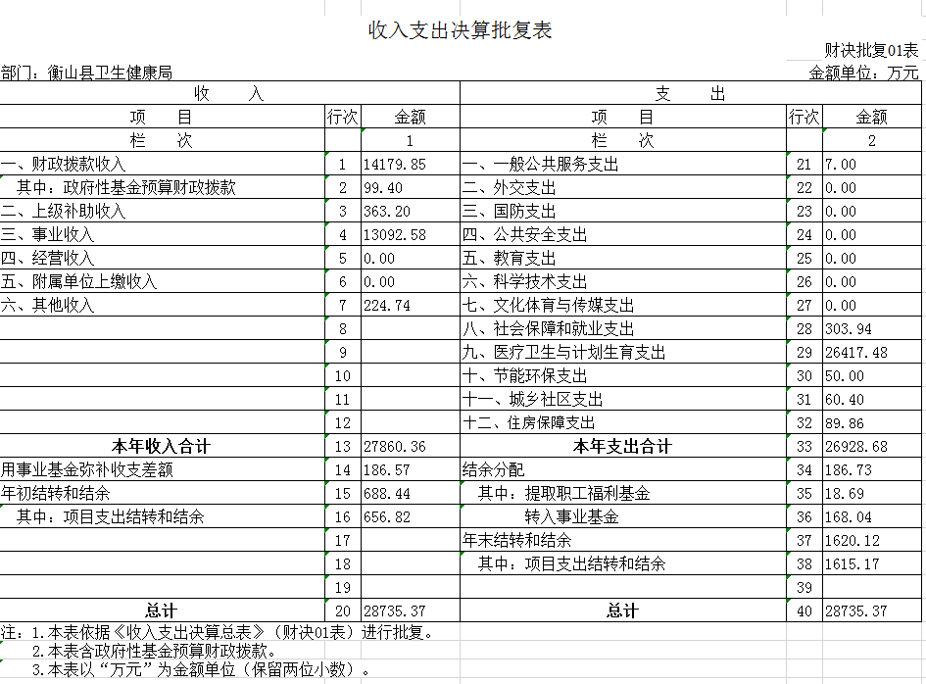
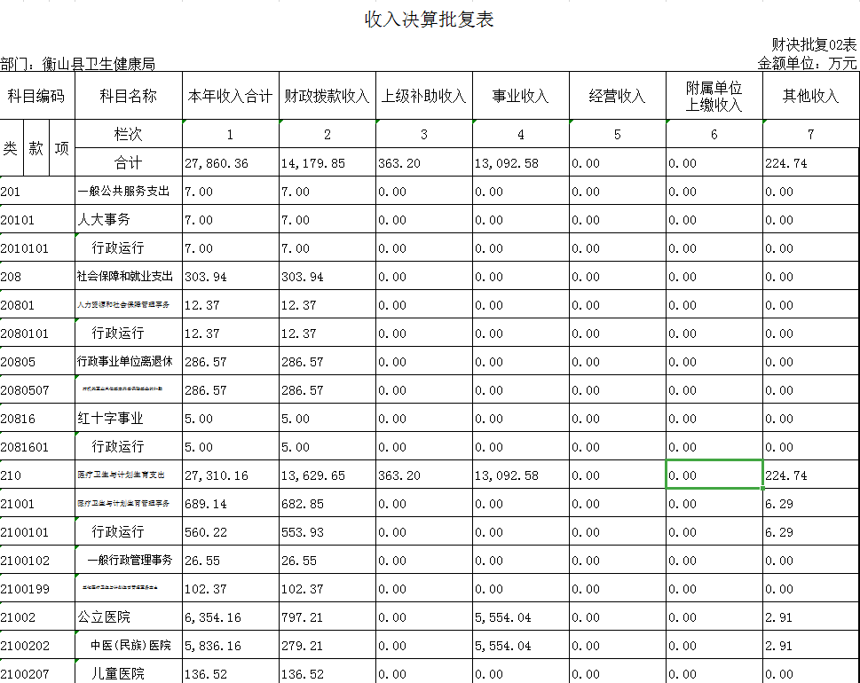

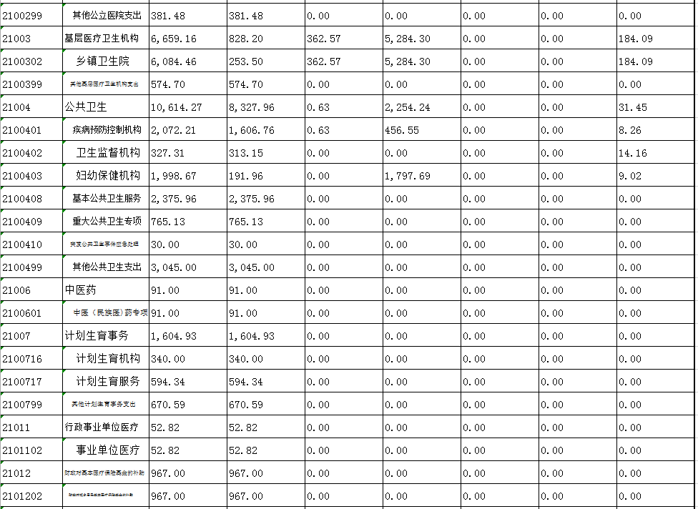

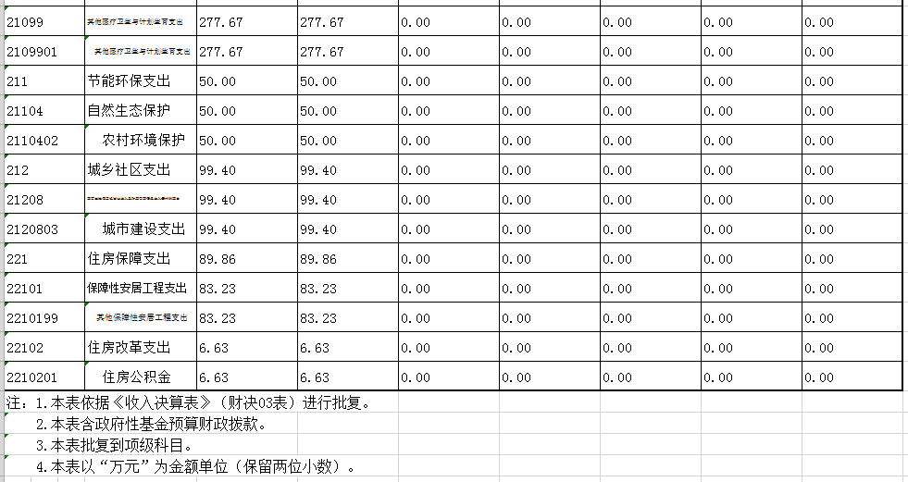
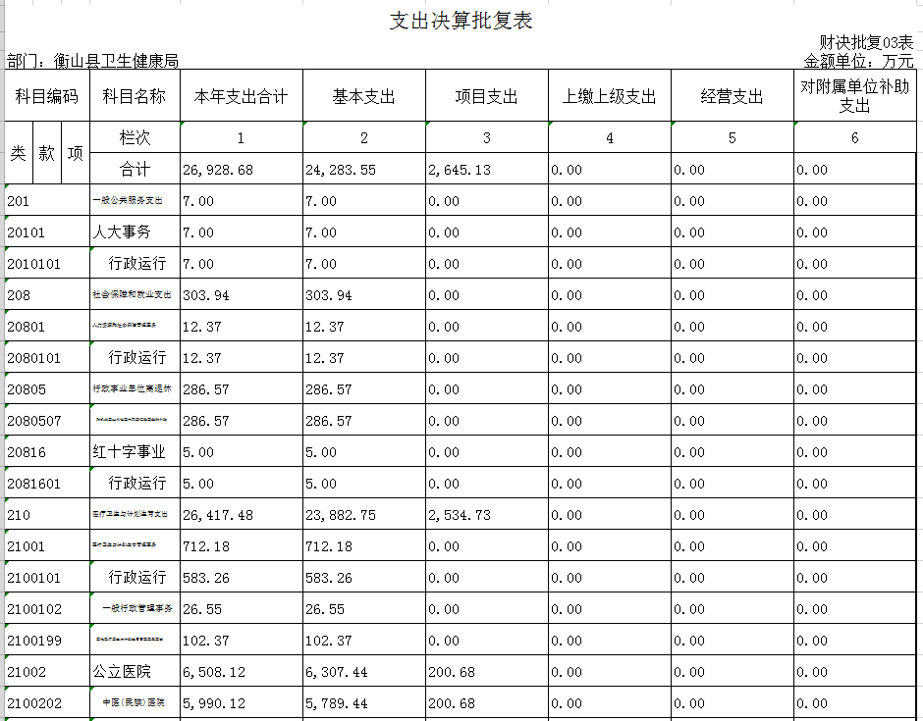

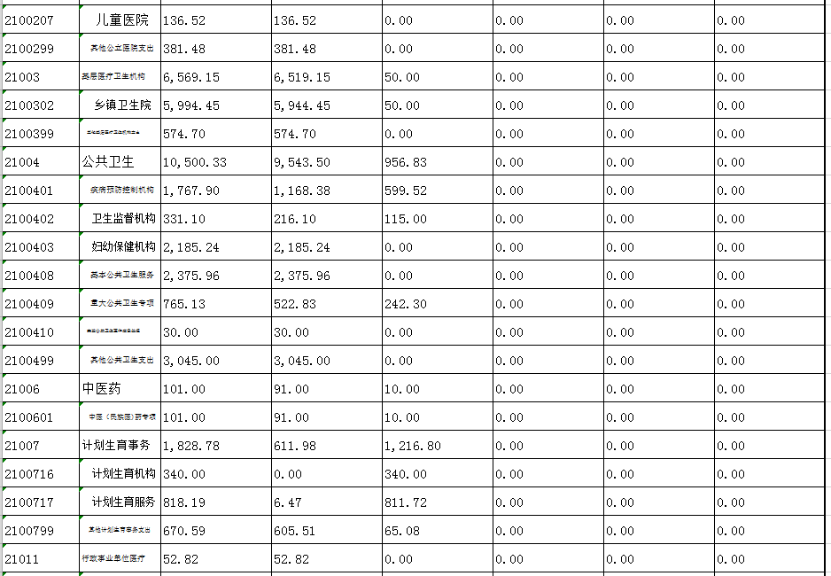

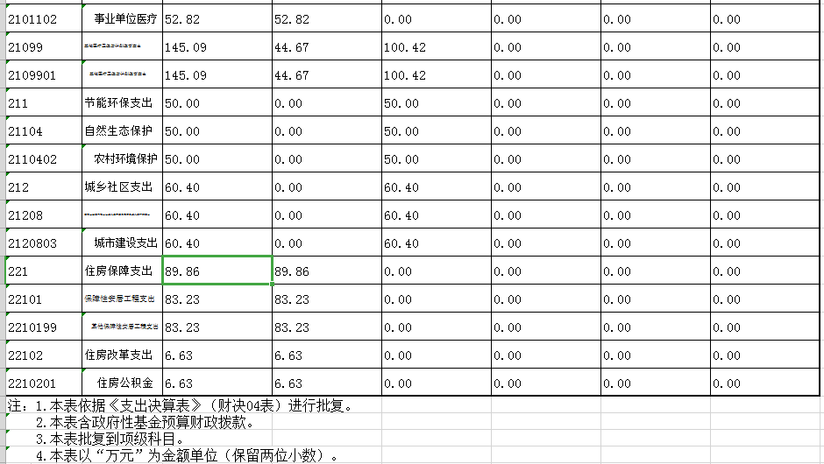
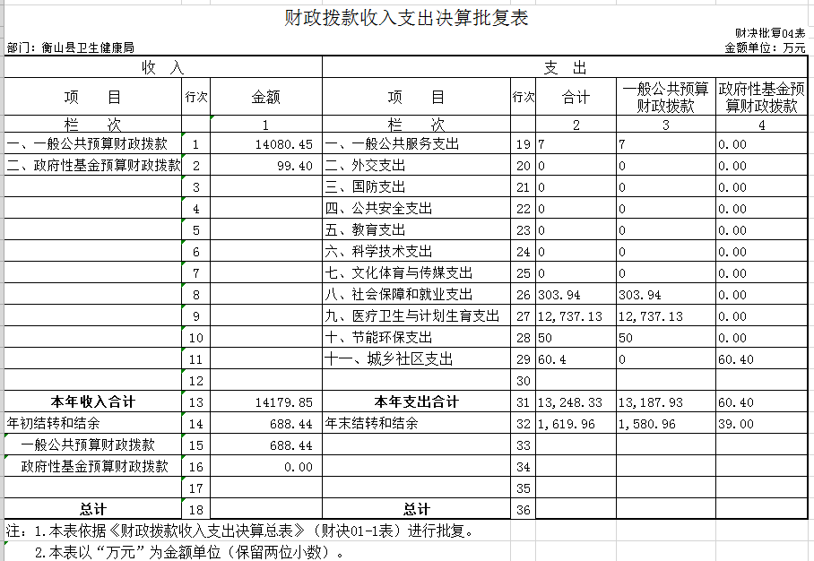

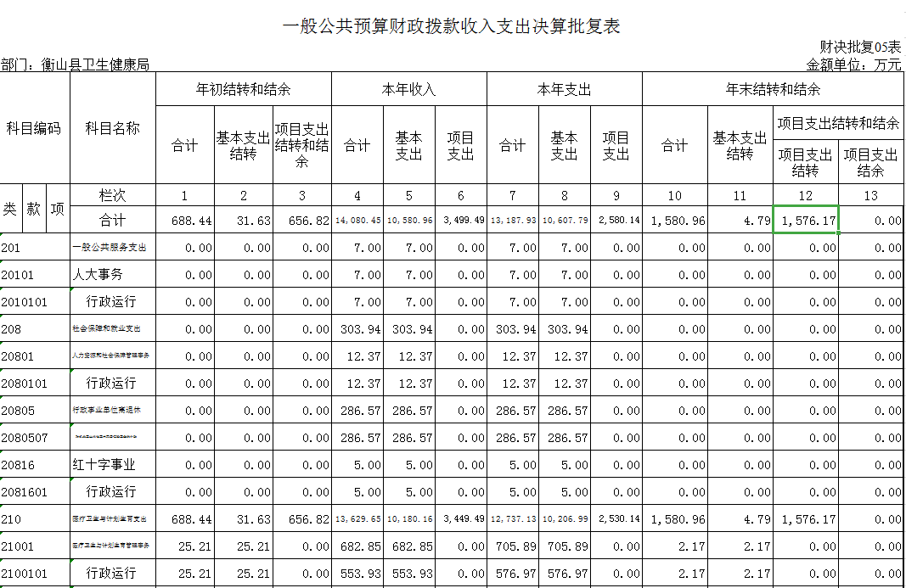

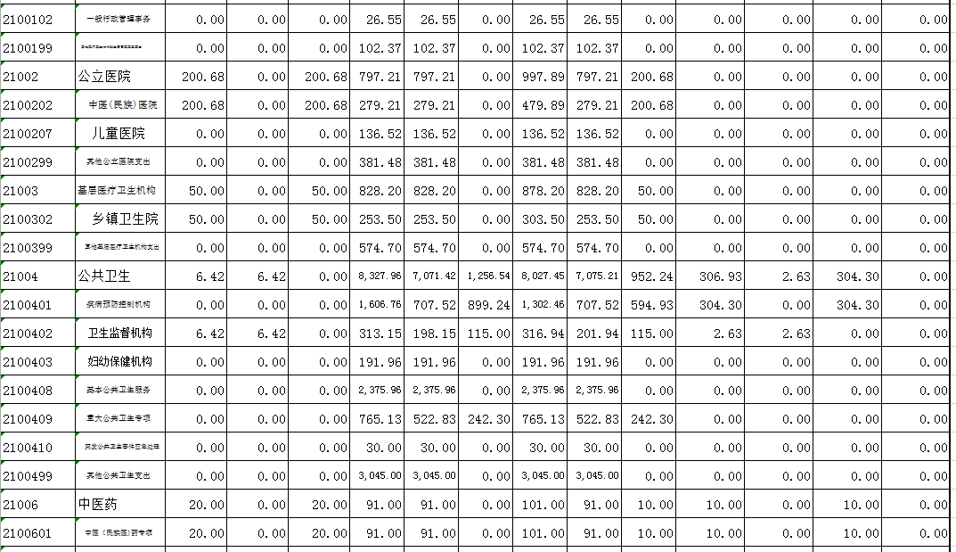

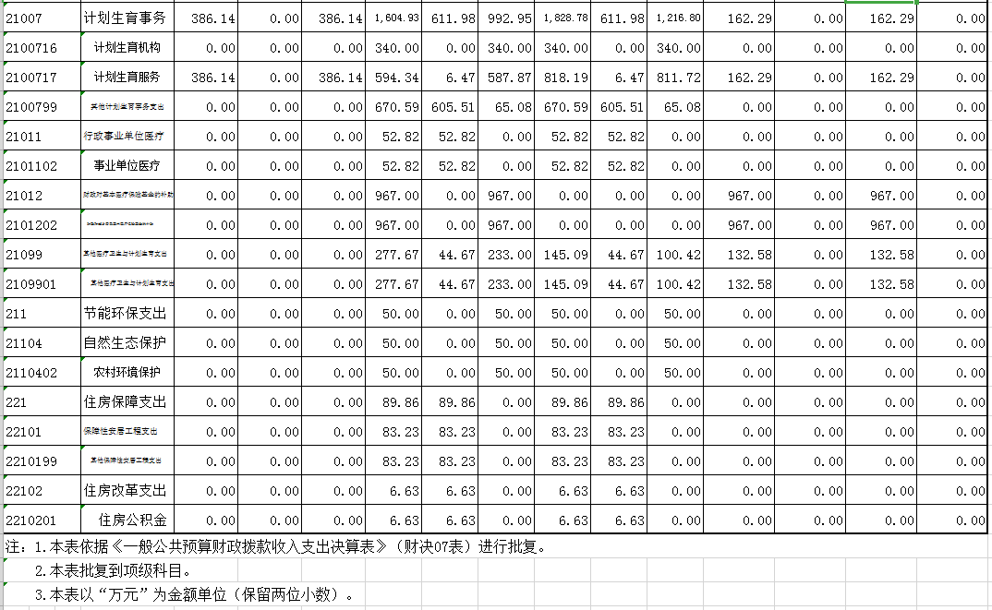

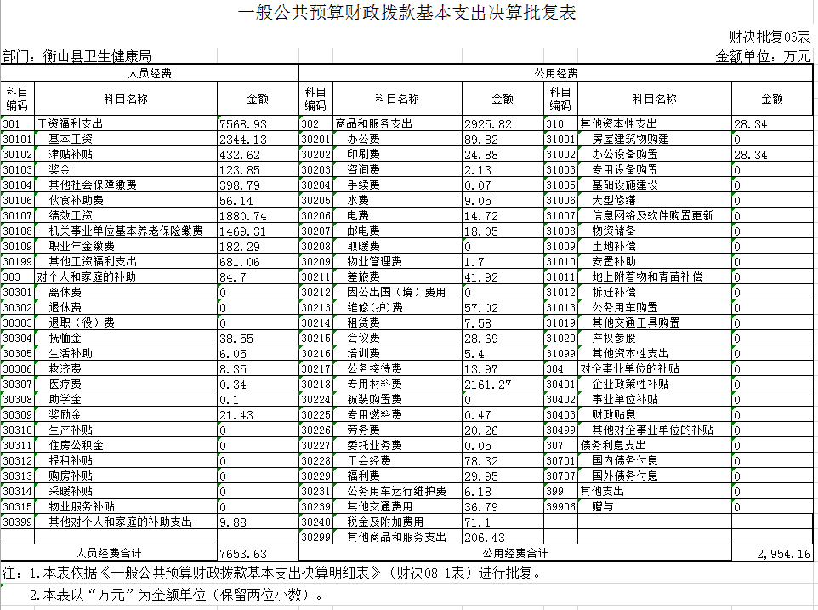

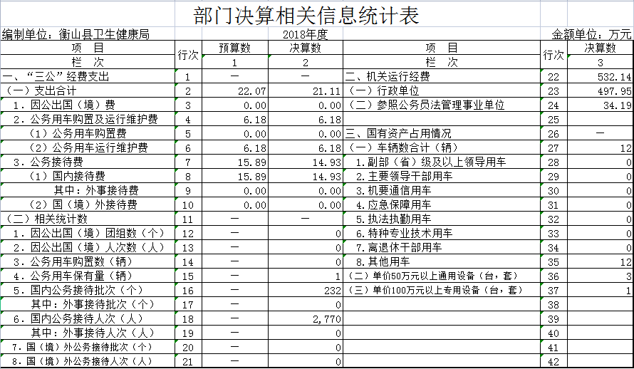

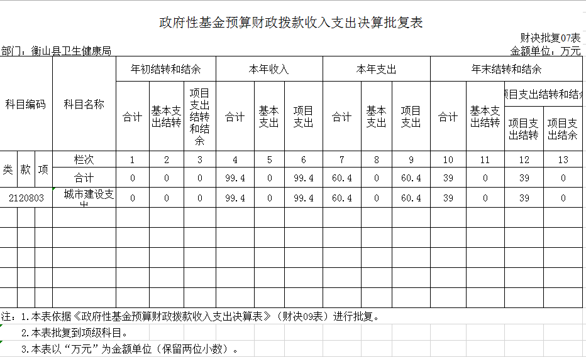

第三部分 衡山县卫健局2018年度部门决算情况说明

一、收入支出决算总体情况说明
2018年总收入上年度结转和结余688.44万元，收入27860.36万元，支出26928.68万元，年末结转和结余1620.12万元。总收入比2017年增加4565.08万元，总支出比2017年增加4128.68万元，主要原因是增加了财政拨款收入，人民医院综合楼项目、妇幼保健计划生育服务中心整体搬迁工程等项目经费增加，事业收入增加。
二、收入决算情况说明
2018年本年收入27860.36万元，其中财政拨款收入14179.85万元，占50.9%；上级补助收入363.2万元，占1.3%；事业收入13092.58万元，占46.99%；其他收入224.74万元，占0.81%。
三、支出决算情况说明
2018年本年支出26928.68万元中，其中：基本支出24283.55万元，占90.18%；项目支出2645.13万元，占9.82%；上缴上级支出0万元；经营支出0万元；对附属单位补助支出0万元。
四、财政拨款收入支出决算总体情况说明
2018年财政拨款总收入14080.45万元，比上年增加 33 %，均为一般公共预算财政拨款收入，财政拨款总支出13187.93万元。财政拨款收入支出增长原因主要是人民医院综合楼项目、妇幼保健计划生育服务中心整体搬迁工程等项目经费增加。
五、一般公共预算财政拨款支出决算情况说明
（一）财政拨款支出决算总体情况。财政拨款本年支出13187.93万元，占本年支出的49%。财政拨款支出增长原因主要是人民医院综合楼项目、妇幼保健计划生育服务中心整体搬迁工程等项目支出增加。
（二）财政拨款支出决算结构情况。财政拨款支出按功能科目分类，一般公共服务支出7万元，社会保障和就业支出303.94万元，占本年支出的2%；医疗卫生与计划生育支出12737.13万元，占本年支出的 97 %；节能环保支出50万元；住房保障支出89.96万元。
（三）财政拨款支出决算具体情况。本年财政拨款年初预算数为11526.28万元，支出决算数13187.93万元，与年初预算安排的差额主要是上年结余结转经费在本年支出。
具体到项级科目的情况：
（1）一般公共服务支出（类）人大事务（款）行政运行（项）支出年初预算为7万元，支出决算7万元，完成预算100%。
- 社会保障和就业支出（类）人力资源和社会保障管理事务（款）行政运行（项）年初预算为12.37万，支出决算12.37万元，完成预算100%。
- 社会保障和就业支出（类）行政事业单位离退休（款）机关事业单位基本养老保险缴费支出（项）年初预算为286.57万，支出决算286.57万元，完成预算100%。
（4）社会保障和就业支出（类）红十字事业（款）行政运行（项）年初预算为5万，支出决算5万元，完成预算100%。
（5）医疗卫生与计划生育支出（类）医疗卫生与计划生育管理事务（款）行政运行（项）年初预算为553.93万元，支出决算553.93万元，完成预算100%。
（6）医疗卫生与计划生育支出（类）医疗卫生与计划生育管理事务（款）一般行政管理事务（项）年初预算为26.55万元，支出决算26.55万元，完成预算100%。
（7）医疗卫生与计划生育支出（类）医疗卫生与计划生育管理事务（款）其它医疗卫生与计划生育管理事务支出（项）支出决算102.37万元，年初预算安排102.37万元，完成预算100%。
（8）医疗卫生与计划生育支出（类）公立医院（款）中医（民族）医院（项）年初预算为200.68万元，支出决算200.68万元，完成预算100%。
（9）医疗卫生与计划生育支出（类）公立医院（款）儿童医院（民族）医院（项）年初预算为136.52万元，支出决算136.52万元，完成预算100%。
（10）医疗卫生与计划生育支出（类）公立医院（款）其它公立医院支出（项）年初预算为381.48万元，支出决算381.48万元，完成预算100%。
（11）医疗卫生与计划生育支出（类）基层医疗卫生机构（款）乡镇卫生院（项）年初预算为253.5万元，支出决算303.5万元，决算数大于预算数的原因为上年结转结余50万元在本年支出。
（12）医疗卫生与计划生育支出（类）基层医疗卫生机构（款）其它基层医疗卫生机构（项）年初预算为574.7万元，支出决算574.7万元，完成预算100%。
（13）医疗卫生与计划生育支出（类）公共卫生（款）疾病预防控制机构（项）年初预算为1606.76万元，支出决算1302.46万元，完成预算81.06%，决算数小于预算数的原因是因项目工程未完工，经费结转下年支付304.3万元。
（14）医疗卫生与计划生育支出（类）公共卫生（款）卫生监督机构（项）。年初预算为313.15万元，支出决算316.94万元，完成预算101.21%，决算数大于预算数的原因是上年结转结余在本年支出。
（15）医疗卫生与计划生育支出（类）公共卫生（款）妇幼保健机构（项）年初预算为191.96万元，支出决算191.96万元，完成预算100%。
（16）医疗卫生与计划生育支出（类）公共卫生（款）基本公共卫生服务（项）年初预算为2375.96万元，支出决算2375.96万元，完成预算100%。
（17）医疗卫生与计划生育支出（类）公共卫生（款）重大公共卫生专项（项）年初预算为765.13万元，支出决算765.13万元，完成预算100%。
（18）医疗卫生与计划生育支出（类）公共卫生（款）突发公共卫生事件应急处理（项）年初预算为30万元，支出决算30万元，完成预算100%。
（19）医疗卫生与计划生育支出（类）公共卫生（款）其它公共卫生支出（项）年初预算为3045万元，支出决算3045万元，完成预算100%。
（20）医疗卫生与计划生育支出（类）中医药（款）中医（民族医）药专项（项）年初预算安排91万元，支出决算101万元，决算数大于预算数的原因是上年结转结余经费在本年支出。
（21）医疗卫生与计划生育支出（类）计划生育事务（款）计划生育机构（项）年初预算为340万元，支出决算340万元，完成预算100%。
（22）医疗卫生与计划生育支出（类）计划生育事务（款）计划生育服务（项）年初预算为594.34万元，支出决算818.19万元，完成预算137.66%，决算数大于预算数的原因是上年结转结余经费在本年支出。
（23）医疗卫生与计划生育支出（类）计划生育事务（款）其它计划生育事务支出（项）年初预算为670.59万元，支出决算670.59万元，完成预算100%。
（24）医疗卫生与计划生育支出（类）行政事业单位医疗（款）事业单位医疗（项）年初预算为52.82万元，支出决算52.82万元，完成预算100%。
（25）医疗卫生与计划生育支出（类）财政对基本医疗保险基金的补助（款）财政对城乡居民基本医疗保险基金的补助（项）年初预算为967万元，支出决算967万元，完成预算100%。
（26）医疗卫生与计划生育支出（类）其它医疗卫生与计划生育支出（款）其它医疗卫生与计划生育支出（项）年初预算为233万元，支出决算277.67万元，完成预算119.17%，决算数大于预算数的原因是上年结转结余资金在本年支出。
（27）节能环保支出（类）自然生态保护（款）农村环境保护（项）年初预算为50万元，支出决算50万元，完成预算100%。
（28）（类）保障性安居工程支出（款）其它保障性安居工程支出（项）年初预算为83.23万元，支出决算83.23万元，完成预算100%。
（29）住房保障支出（类）住房改革支出（款）住房公积金（项）年初预算为6.63万元，支出决算6.63万元，完成预算100%。
六、一般公共预算财政拨款基本支出决算情况说明
全年基本支出10607.79万元，其中：人员经费7653.63万元，占基本支出的72.15%，只要包括基本工资、津贴补贴、奖金等；日常公用经费2954.16万元，占基本支出的27.85%，主要包括办公费、印刷费、邮电费、差旅费、福利费等。
- 一般公共预算财政拨款“三公”经费支出决算情况说明
(一)“三公”经费财政拨款支出决算总体情况说明
2018年衡山县卫生健康局“三公”经费公共财政预算安排数为22.07万元，其中：公务用车运行维护费支出6.18万元，主要用于公务用车的日常维护保养、保险、燃油费等；公务接待费支出15.89万元，主要用于按规定开支的各类公务接待支出。实际支出21.11万元，其中：公务用车运行维护费支出6.18万元；公务接待费14.93万元。 实际支出比预算减少0.96万元，与上年相比减少3.59万元,原因是落实中央八项规定，厉行节约。
（二）“三公”经费财政拨款支出决算具体情况说明
2018年度“三公”经费财政拨款支出决算中，公务接待费支出决算14.93万元，占70.72%，因公出国费支出决算0万元，公务用车购置费及运行维护费支出决算6.18万元，占29.28%。其中：
1、因公出国（境）费支出决算为0万元，全年安排因公出国（境）团组0个，累计0人次。
2、公务接待费支出预算14.93万元，均为国内接待费，无外事接待费，国内接待批次为232次，共计接待2770人。
3、公务用车购置费及运行维护费支出预算为6.18万元，其中：公务用车购置费0万元。公务用车运行维护费6.18万元，主要是公务用车运行维护支出，截止2018年12月31日，我单位开支财政拨款的公务用车保有量为1台。
- 政府性基金预算收入支出决算情况
2018年度基金预算收入为99.4万元，基金预算支出为60.4万元，结转39万元，原因是病媒生物防治服务费第二期未验收款未支付。
九、关于2018年度预算绩效情况说明
根据《湖南省财政厅关于开展2018年度部门整体支出绩效自评工作的通知》（湘财绩〔2019〕2号）精神，我局对部门整体支出绩效开展了自评，并在衡山县党政门户网站公开了绩效评价报告。绩效评价结果显示，我局2018年度绩效目标完成较好。2018年，我局在县委县政府的坚强领导下，以习近平新时代中国特色社会主义思想为指导，树牢“四个意识”，践行“两个维护”，提升全县卫生健康事业发展水平。
十、其他重要事项
（一）机关运行经费支出情况。
本单位2018年度机关运行经费支出497.95万元，参照公务员法管理事业单位机关运行经费支出为34.19万元。比年初预算增加81.14万元，原因是我单位部门预算中相关股室业务工作经费实际为机关运行经费。
（二） 一般性支出情况
2018年本部门开支会议费26.89万元，用于召开改厕项目、基本公共卫生各季度督查会议、年终表彰大会、医师节表彰大会、护士节表彰大会等；开支培训费5.4万元，内容为改厕项目培训、基本公共卫生培训，乡村医生医疗质量和医院感染管理培训、红十字会应急救护知识培训、乡村医生能力提升培训等。
- 政府采购支出情况。
本部门2018年度政府采购支出总额120.21 万元，其中：政府采购货物支出49.28万元、政府采购服务支出 70.93万元。
（四）国有资产占用情况。
截至2018年12 月31 日，本部门共有公务用车12辆，其中，机要通信用车0辆，应急保障用车0辆，执法执勤用车1辆，特种专业技术用车11辆（救护车），其他按照规定配备的公务用车0辆（救护车）；单位价值50万元以上通用设备0台，单位价值100万元以上专用设备0台。。

第四部分 名称解释
基本支出：指为保障机构正常运转、完成日常工作任务而发生的
各项支出，包括人员支出和公用支出。
项目支出：指在基本支出以外为完成相关行政任务和事业发展目
标所发生的各项支出。
“三公”经费：指通过财政拨款资金安排的因公出国（境）费、公务用车购置及运行费和公务接待费支出。
机关运行经费：是指各部门的公用经费，包括办公及印刷费、邮电费、差旅费、会议费、福利费、日常维修费、专用材料及一般设备购置费、办公用房水电费、办公用房取暖费、办公用房物业管理费、公务用车运行维护费以及其他费用。

- 附件

2018年度衡山县卫生健康局部门整体支出
绩效自评报告

为进一步规范财政资金管理，强化部门绩效和责任意识，切实提高财政资金的使用效益。根据《中华人民共和国预算法》关于“各级政府、各单位应当对财政预算资金支出情况开展绩效评价”和山财绩【2019】186号《关于开展2018年部门整体支出绩效自评工作的通知》，对2018年度我卫生健康部门财政资金开展了绩效评价工作，现将绩效评价情况及评价结果报告如下：
- 本部门基本情况
（一）组织机构及人员等基本情况
衡山县卫生健康部门有一级预算单位2个（衡山县卫生健康本级和衡山县人民医院），有二级预算单位5个（衡山县中医医院、衡山县疾控中心、衡山县妇幼保健计划生育服务中心、衡山县卫生计生综合监督执法局、衡山县基层医疗机构财务集中核算中心），其中衡山县基层医疗机构财务集中核算中心包含17个乡镇卫生院：衡山县萱洲镇中心卫生院、衡山县永和乡卫生院、衡山县望峰乡卫生院、衡山县沙泉骨伤科医院、衡山县马迹镇卫生院、衡山县岭坡乡卫生院、衡山县开云镇卫生院、衡山县江东乡卫生院、衡山县贺家乡卫生院、衡山县贯塘乡卫生院、衡山县福田铺乡卫生院、衡山县东湖镇卫生院、衡山县店门镇卫生院、衡山县长青乡卫生院、衡山县长江镇卫生院、衡山县第二人民医院。至2018年12月，共有编制1877名，实有人数 2031 人。
（二）主要工作职责
（1）贯彻执行国家、省、市卫生和计划生育工作的方针、政策和法律法规。拟订全县卫生和计划生育、中医药事业发展的政策和措施。负责协调推进全县医药卫生体制改革和医疗保障，统筹规划全县卫生和计划生育服务资源配置，指导区域卫生和计划生育规划的编制和实施。
（2）负责全县疾病预防控制规划、免疫规划、严重危害人民健康的公共卫生问题的干预措施并组织落实，制定全县卫生应急和紧急医学救援预案、突发公共卫生事件监测和风险评估计划，组织和指导全县突发公共卫生事件预防控制和各类突发公共事件的医疗卫生救援，收集上报法定传染病疫情信息、突发公共卫生事件应急处置信息。
（3）负责落实职责范围内的职业卫生、放射卫生、环境卫生、学校卫生、公共场所卫生、饮用水卫生管理规范和政策措施，组织开展相关监测、调查、评估和监督，负责传染病防治监督。组织开展食品安全风险监测、评估，负责食源性疾病及食品安全事故有关的流行病学调查。
（4）负责组织拟订并实施基层卫生和计划生育服务、妇幼卫生发展规划和政策措施，指导全县基层卫生和计划生育、妇幼卫生服务体系建设，推进基本公共卫生和计划生育服务均等化，完善基层运行新机制和乡村医生管理制度。负责制定新型农村合作医疗发展规划和政策措施并组织实施，组织基金个人缴纳费用筹集和协调各级财政补助资金落实，负责全县农村合作医疗基金的监管与效益评估，负责定点医疗机构医疗费用控制。
（5）负责制定医疗机构和医疗服务全行业管理办法并监督实施。制定医疗机构及其医疗服务、医疗技术、医疗质量、医疗安全以及采供血机构管理的规范并组织实施，会同有关部门执行省、市卫生专业技术人员准入、资格标准，制定和实施卫生专业技术人员执行规划和服务规范，建立医疗机构运行监管和医疗服务评价体系。
（6）负责组织推进公立医院改革，建立公益性为导向的绩效考核和评价运行机制，建设和谐医患关系，提出医疗服务和药品价格政策的建议。
（7）实施国家药物政策和国家基本药物制度，执行国家基本药物目录和湖南省基本药物目录，组织制定衡山县增补药物目录，拟订全县基本药物采购、配送、使用的管理制度，提出全县基本药物价格政策的建议。
（8）负责组织实施加强全县出生人口性别比综合治理的政策措施，组织监测计划生育发展动态，提出发布计划生育安全预警预报信息建议。制定计划生育技术服务管理制度并监督实施。制定优生优育和提高出生人口素质的政策措施并组织实施。负责组织对计划生育节育手术并发症和因生育病残儿要求再生育的医学鉴定工作，推动实施计划生育生殖健康促进计划，降低出生缺陷发生率。
（9）组织建立计划生育利益导向、计划生育特殊困难家庭扶助和促进计划生育家庭发展等机制。负责协调推进有关部门、群众团体履行计划生育工作相关职责，建立与经济社会发展政策的衔接机制，提出稳定低生育水平政策措施。
（10）制定流动人口计划生育服务管理制度并组织落实，推动建立流动人口卫生和计划生育信息共享、区域协作和公共服务工作机制。
（11）组织拟订全县卫生和计划生育人才发展规划，指导卫生和计划生育人才队伍建设。加强全科医生等急需紧缺专业人才培养，建立完善住院医师和专科医师规范化培训制度并组织实施。
（12）组织拟订全县卫生和计划生育科技发展规划，组织实施卫生和计划生育相关科研项目。组织实施毕业后医学教育和继续医学教育。
（13）指导全县卫生和计划生育工作，完善综合监督执法体系，规范执法行为，监督检查法律法规和政策措施的落实，组织查处重大违法行为。负责拟订计划生育目标管理方案，组织计划生育工作考评，监督落实计划生育一票否决制。
（14）负责全县卫生和计划生育宣传、健康教育、健康促进和信息化建设等工作，依法组织实施统计调查，参与全县人口基础信息库建设。负责开展卫生和计划生育对外合作交流。
（15）制定并组织实施全县中医药中长期发展规划，加强中医药行业监管。
（16）贯彻执行中央、省、市保健政策，负责全县保健工作的管理，负责县保健对象的医疗保健工作。承担全县重要会议和重大活动的医疗卫生保障工作。
（17）承担县爱国卫生运动委员会、县深化医药卫生体制改革领导小组和县防治艾滋病工作委员会的日常工作。
（18）承办县委、县人民政府交办的其他事项。
- 基本支出情况
- 衡山县卫生健康局2018年度基本支出为1634.66万元，其中用于工资福利支出为1058.16万元，商品与服务支出为497.95万元，对个人家庭的补助为78.55万元。
- 衡山县人民医院2018年度基本支出为14418.16万元，其中用于工资福利支出为5712.36万元，商品与服务支出为8635.95万元，对个人家庭的补助为69.85万元。
- 衡山县中医医院2018年度基本支出为6263.51万元，其中用于工资福利支出为2462.34万元，商品与服务支出为3735.25万元，对个人家庭的补助为65.92万元。
- 衡山县疾病预防控制中心2018年度基本支出为1631.3万元，其中用于工资福利支出为653万元，商品与服务支出为972.1万元，对个人家庭的补助为6.2万元。
- 衡山县妇幼保健计划生育服务中心2018年度基本支出为2712.35万元，其中用于工资福利支出为1518.88万元，商品与服务支出为1193.47万元。
- 衡山县卫生计生综合监督执法局2018年度基本支出为300.6万元，其中用于工资福利支出为263万元，商品与服务支出为37.6万元。
- 17个乡镇卫生院2018年度基本支出为10424.42万元，其中用于工资福利支出为6387.27万元，商品与服务支出为4005.18万元，对个人家庭的补助为31.97万元。
- 项目支出情况
- 公共卫生专项：
1、基本公共卫生服务项目：中央及省财政补助下达1777.48万元，县级配套600万元。
2、重大公共卫生服务项目：
疾病预防控制县级项目有一类疫苗接种、二类疫苗价格补贴、体检检测和水质检测项目。一类疫苗接种县级配套30万元，二类疫苗价格补贴县级配套60万元，体检检测和水质检测项目县级配套68万元。
妇幼健康服务项目中央、省级共计下达资金 88.96万元，县级配套资金共计127.24万元，其中农村妇女“两癌”检查项目中央财政下达资金33.6万元，县级配套50.4万元；孕前优生健康检查项目省财政下达资金40.4万元，县级配套54.4万元；孕产妇免费产前筛查项目省财政下达资金14.96万元，县级配套22.44万元。
- 公立医院综合改革项目：
中央财政下达资金240万元，省财政下达资金101.48万元，县级配套200万元。
- 计划生育服务专项：
农村部分计划生育家庭奖励扶助项目中央共计下达资金352.36万元，省财政下达资金39.33万元，县级配套93.4万元；计划生育家庭特别扶助项目中央财政下达资金80.93万元，省财政下达资金8.89万元，县级配套118.9万元，城镇计划生育家庭奖励扶助项目省财政下达资金99.26万元，县级配套121.1万元。
- 卫生医药体制改革：
县级配套3000万元。
- 老年乡村医生生活困难补助：
县级配套72.76万元。
- 本部门整体支出绩效情况
- 部门整体基本支出绩效情况
2018年我县卫生健康部门机关运行经费为532.14万元，比上年增加60.23万元，主要是我县实行公车改革，部门公务车辆已移交上级统一处置3台，增加了公务出差租车费用，以及人员增加，导致运行经费略有上升。三公费用为22.29万元，比上年下降2.41万元，一方面是减少了公车运行维护费用，另一方面是对招待费加强了管理，进行了严格控制。
（二）专项资金使用管理情况
（1）强化工作领导，部门密切配合。成立项目工作领导小组，为项目的顺利实施提供组织保障。
（2）制定管理方案及资金使用细则，保证项目顺利实施。明确了项目资金的拨付及使用范围，确保项目资金专款专用，严禁任何单位和个人挪用项目资金作为他用。
通过采取一系列措施，2018年我局圆满完成了所有项目工作目标，保障了人民身体健康，提升了全民健康水平。
（三）专项资金绩效情况
上述项目专项资金均已按时拨付到相关单位，各项专项资金均已完成预算编制时提出的绩效目标，实施效果良好，群众满意度高。

- 存在的主要问题
（一）基本公共卫生工作：
（1）工作紧迫性有待进一步加强。近年来，虽然通过县委、县政府和职能部门的努力，县、乡、村三级预防保健网络已建立，但受经费投入、人才队伍和医疗服务水平的影响，造成公卫服务跟不上发展要求；部分卫生院工作人员身兼数职，工作被动。
（2）人员专业性有待进一步加强。乡镇卫生院公共卫生专业资格人员或全科医生专业人员少，且公共卫生服务岗位绩效工资低造成人员流动性大，积极性不高。
（二）公立医院改革工作：
（1）财政投入力度还不够。调整财政支出结构，主动承担基本建设和大型设备购置费用，加快消化医院历史债务，完善财政补偿机制，促进公立医院健康发展。
（2）综合管理有待进一步强化。加强对改革县级公立医院的监管，防止药品收入没有明显下降但医技收入明显上升的不合理现象出现。通过实施单病种质量控制、临床路径管理和处方点评的实施等措施，引导医务人员规范医疗行为，坚特合理检查、合理治疗、合理用药，严格控制县级公立医院医药费用总量、业务总收入增长幅度，以及门诊和住院次均费用等指标，建立相关费用控制指标考核体系和公示制度。
（3）人才培优力度不够。围绕重点专科建设，引进高、精、尖医疗人才，充实高级人才队伍。结合县级公立医院发展需要，着力培养骨干人才，提升现有人才专业技能。不断探索基层医疗机构人才培养方式，完善基层津补贴等优惠政策，稳定医疗人才队伍，促进改革稳步推进。
(三)妇幼工作：
1、妇幼健康服务体系建设亟待加强。目前，县妇幼保健院存在场地狭窄、布局不合理、业务用房不足、缺乏发展空间等问题，整体搬迁项目进程推进缓慢；县、乡妇幼保健计划生育技术服务资源还需要深度融合,存在技术人员配备不足，服务队伍不稳定，导致基础工作薄弱。
2、医改带来新的压力。新医改任务重，岗位设置、绩效工资实施难度大；保健面上工作指标全面上调，负荷增重、难度加大。
（四）基层医疗机构财政投入不足
政府投入和财政供给不足，没有达到公益一类事业单位财政供给。目前我县财政在年初项目预算中以“卫生医疗体制改革财政补助项目”下达3000万元，主要用于乡镇卫生院人员及公用经费财政补助包干，对乡镇卫生院的财政补偿方式与按公益一类事业单位财政补偿计算，相差2355万元。
- 下一步改进措施
1、进一步推动医改纵深发展
根据《湖南省“十三五”卫生与健康规划》，继续深化医药卫生体制改革，处理好政府与市场、公平与效率、激励与约束等关系，建立起保持公益性、调动积极性、保障可持续的长效机制，建立起适应新形势和新常态的计划生育工作服务管理新机制。重点围绕公立医院改革和计划生育工作转型发展，完善基层医疗卫生机构补偿机制，建立科学合理、运转高效的管理机制和有激励、有约束的医疗卫生机构内部运行机制，增强卫生计生事业发展活力。
2、提高预算完成率
按进度拨付预算资金以提高预算资金的完成率。
3、提高预算准确率
合理安排预算支出计划，避免超额支出的情况，以加强预算的控制。科学编制预算，提高预算准确率。
4、建议财政加大投入和年初预拨专项资金，确保各项目及时有序推进。
六、其他需要说明的情况
无

